あかし安全・安心パトロール申請書（決定書）
※ 太線枠内をご記入ください。
 |  | 申 請 日 | 年 月 日
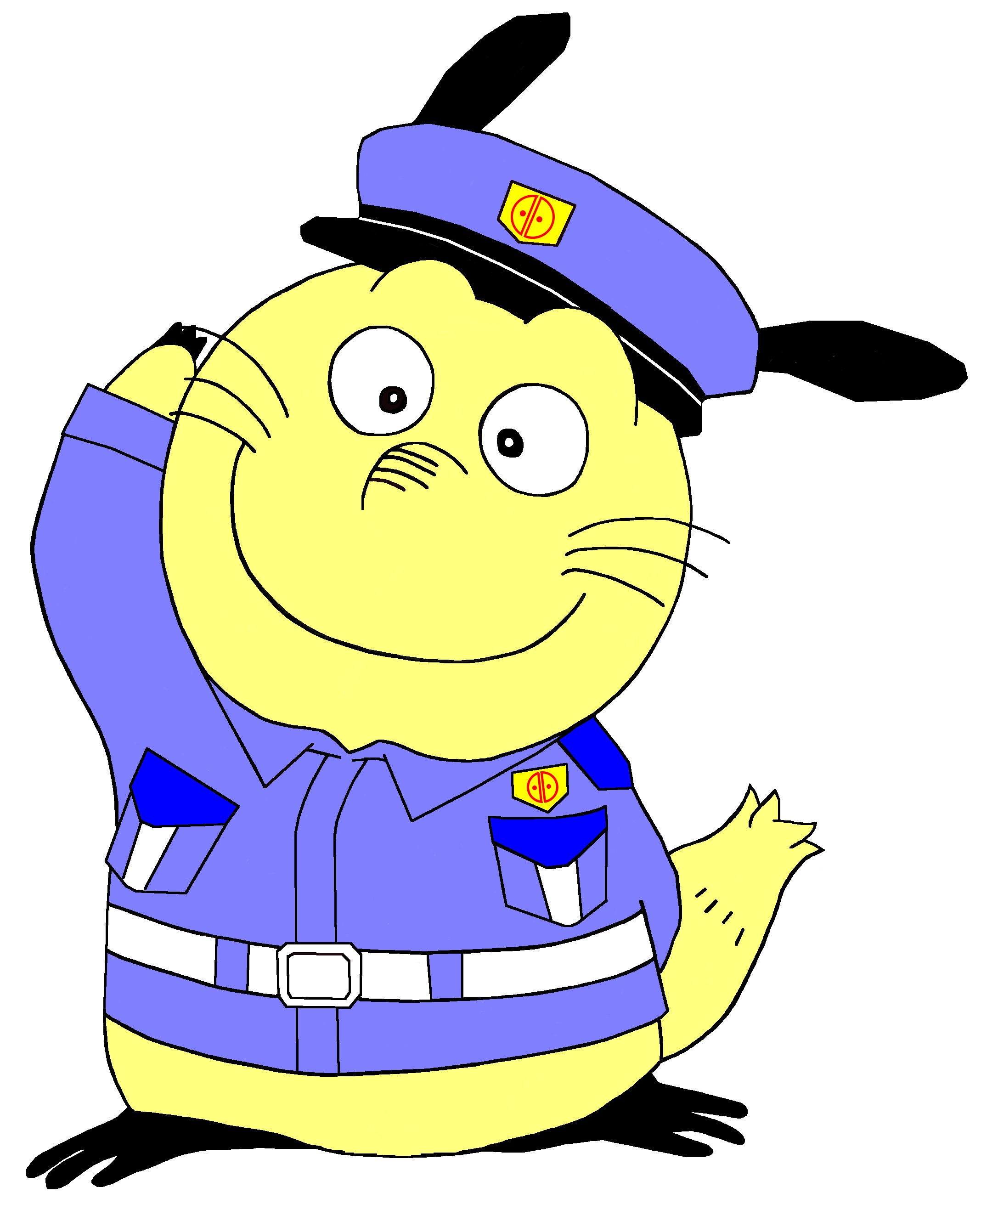
団 体 名
申 請 者
住 所
電 話 | （ ）－ －
ファックス | （ ）－ －
緊急連絡先 | （ ）－ －

予 定 日 | 運行時間 | 集合場所 | 同乗予定者 | 備 考 | 受付
月 日( ) | 午前 ・ 午後  時 分から  時 分まで
月 日( ) | 午前 ・ 午後  時 分から  時 分まで
月 日( ) | 午前 ・ 午後  時 分から  時 分まで
月 日( ) | 午前 ・ 午後  時 分から  時 分まで
月 日( ) | 午前 ・ 午後  時 分から  時 分まで

【注意事項等】
① 予約は、この申請書によりファックス、電子メール等で受け付けます。
② パトロール実施月の３か月前から受付開始し、１か月単位で受け付けをします。
③ 同乗者は３名までです。（子どもは乗車できませんので、ご了承ください。）
④ キャンセル、内容の変更等がありましたら、必ず下記連絡先までご連絡ください。
⑤ 予約が確定次第、総合安全対策室から申請者に決定書をファックス等でお送りします。
⑥ 災害発生や天候悪化などにより、パトロールを中止する場合があります。
⑦ 万一の場合必ず連絡が取れるよう、緊急連絡先（携帯電話など）を記入してください。
⑧ 指定日が他の申請者と重なる場合は、日程を変更する場合がありますのでご了承ください。

【お問合せ先】
明石市 総合安全対策室
TEL 078-918-5069／FAX 078-918-5140
E-mail bousai@city.akashi.lg.jp

